Ответы на контрольные вопросы

Вопрос №1: Что такое рекурсивный запрос DNS и какова схема его работы?

Ответ: Термином Рекурсия в DNS обозначают алгоритм поведения DNS-сервера, при котором сервер выполняет от имени клиента полный поиск нужной информации во всей системе DNS, при необходимости обращаясь к другим DNS-серверам.

Вопрос №2: Укажите назначение типов ресурсных записей в прямой и обратной зонах DNS.

Ответ: DNS используется в первую очередь для преобразования символьных имён в IP-адреса, но он также может выполнять обратный процесс. Для этого используются уже имеющиеся средства DNS. Дело в том, что с записью DNS могут быть сопоставлены различные данные, в том числе и какое-либо символьное имя. Существует специальный домен in-addr.arpa, записи в котором используются для преобразования IP-адресов в символьные имена. Например, для получения DNS-имени для адреса 11.22.33.44 можно запросить у DNS-сервера запись 44.33.22.11.in-addr.arpa, и тот вернёт соответствующее символьное имя. Обратный порядок записи частей IP-адреса объясняется тем, что в IP-адресах старшие биты расположены в начале, а в символьных DNS-именах старшие (находящиеся ближе к корню) части расположены в конце

Вопрос№3: Как на DNS сервере настраивается пересылка пакетов на другие DNS сервера?

Ответ: Что бы Настроить службу DNS на Server1.

Для этого в в конфигурации Server1 войдите на вкладку DNS и задайте две ресурсные записи в прямой зоне DNS:

1 – в ресурсной записи типа А свяжите доменное имя компьютера с его IP адресом рис.3.3 и нажмите кнопку ДОБАВИТЬ:
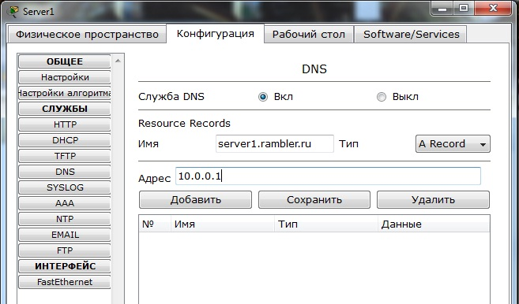
2 – в ресурсной записи типа CNAME свяжите псевдоним сайта с компьютером (рис.3.4):
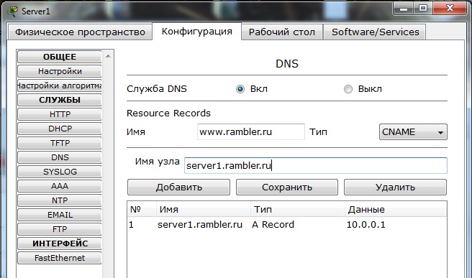

Вопрос №4: Опишите работу службы DHCP.

Ответ: DNS (англ. Domain Name System — система доменных имён) — компьютерная распределённая система для получения информации о доменах. Чаще всего используется для получения IP-адреса по имени хоста (компьютера или устройства), получения информации о маршрутизации почты, обслуживающих узлах для протоколов в домене (SRV-запись).
Распределённая база данных DNS поддерживается с помощью иерархии DNS-серверов, взаимодействующих по определённому протоколу.
Основой DNS является представление об иерархической структуре доменного имени и зонах. Каждый сервер, отвечающий за имя, может делегироватьответственность за дальнейшую часть домена другому серверу (с административной точки зрения — другой организации или человеку), что позволяет возложить ответственность за актуальность информации на серверы различных организаций (людей), отвечающих только за «свою» часть доменного имени.

Вопрос№5: Как настраивается клиент DHCP?

Ответ: Для этого войдите в конфигурацию Server2 и на вкладке DHCP настройте службу
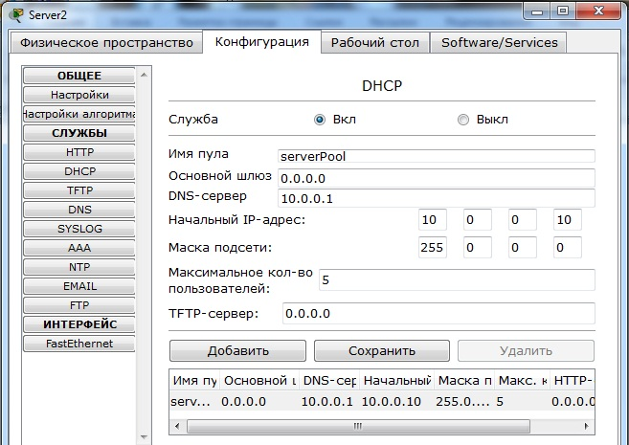
Войдите в конфигурации хоста ПК1 на рабочий стол и в командной строке сконфигурируйте протокол TCP/IP.
Командой

PC>ipconfig /release

сбросьте старые параметры IP адреса, а командой:

PC>ipconfig /renew

получите новые параметры с DHCP сервера

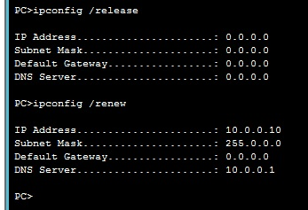

Вопрос№6: Укажите местоположения папки с контентом Web узла и FTP сервера

Ответ:

Вопрос №7: Как определяется состав обратных зон DNS сервера в корпоративной сети

Ответ: Рекурсивные запросы требуют больше ресурсов от сервера (и создают больше трафика), так что обычно принимаются от «известных» владельцу сервера узлов (например, провайдер предоставляет возможность делать рекурсивные запросы только своим клиентам, в корпоративной сети рекурсивные запросы принимаются только из локального сегмента). Нерекурсивные запросы обычно принимаются ото всех узлов сети (и содержательный ответ даётся только на запросы о зоне, которая размещена на узле, на DNS-запрос о других зонах обычно возвращаются адреса других серверов).

Вопрос№8: Продемонстрируйте настройку служба DNS в Cisco Paket Tracer?

Ответ: 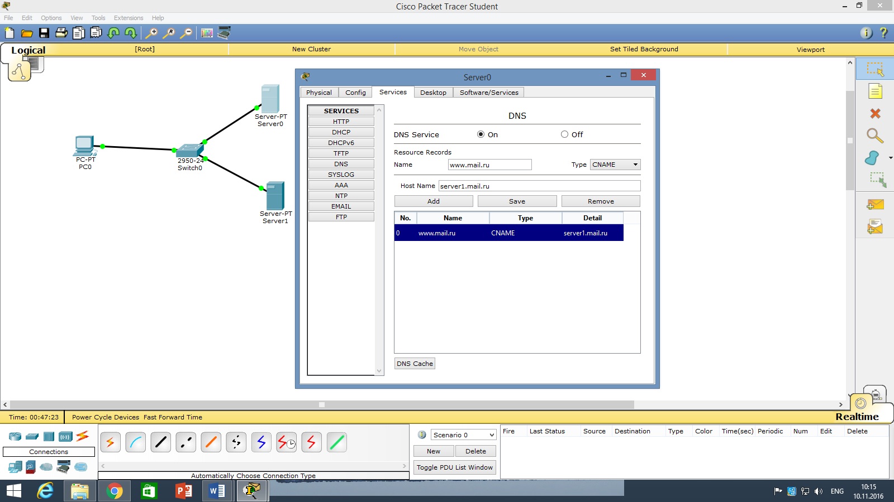

Вопрос №9: Продемонстрируйте настройку служба DHCP в Cisco Paket Tracer?

Ответ: 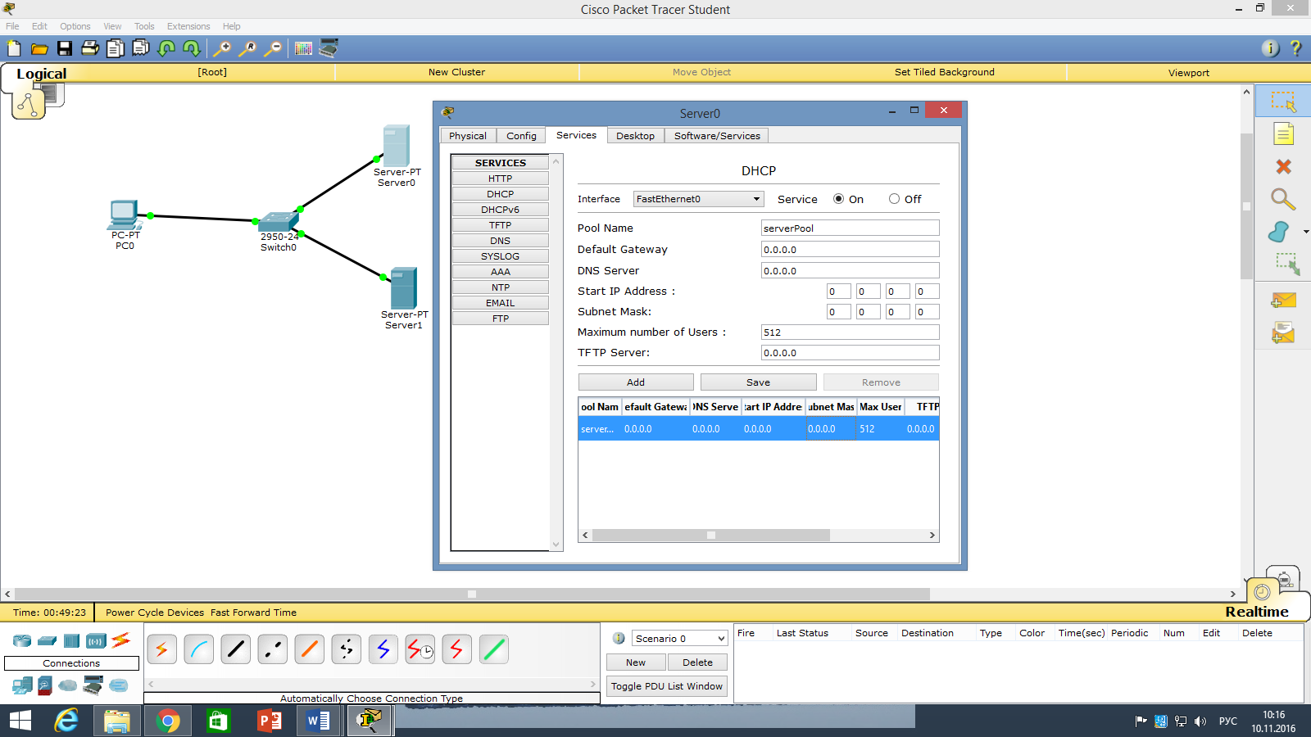

Вопрос№10: Продемонстрируйте настройку служба FTP в Cisco Paket Tracer?

Ответ: 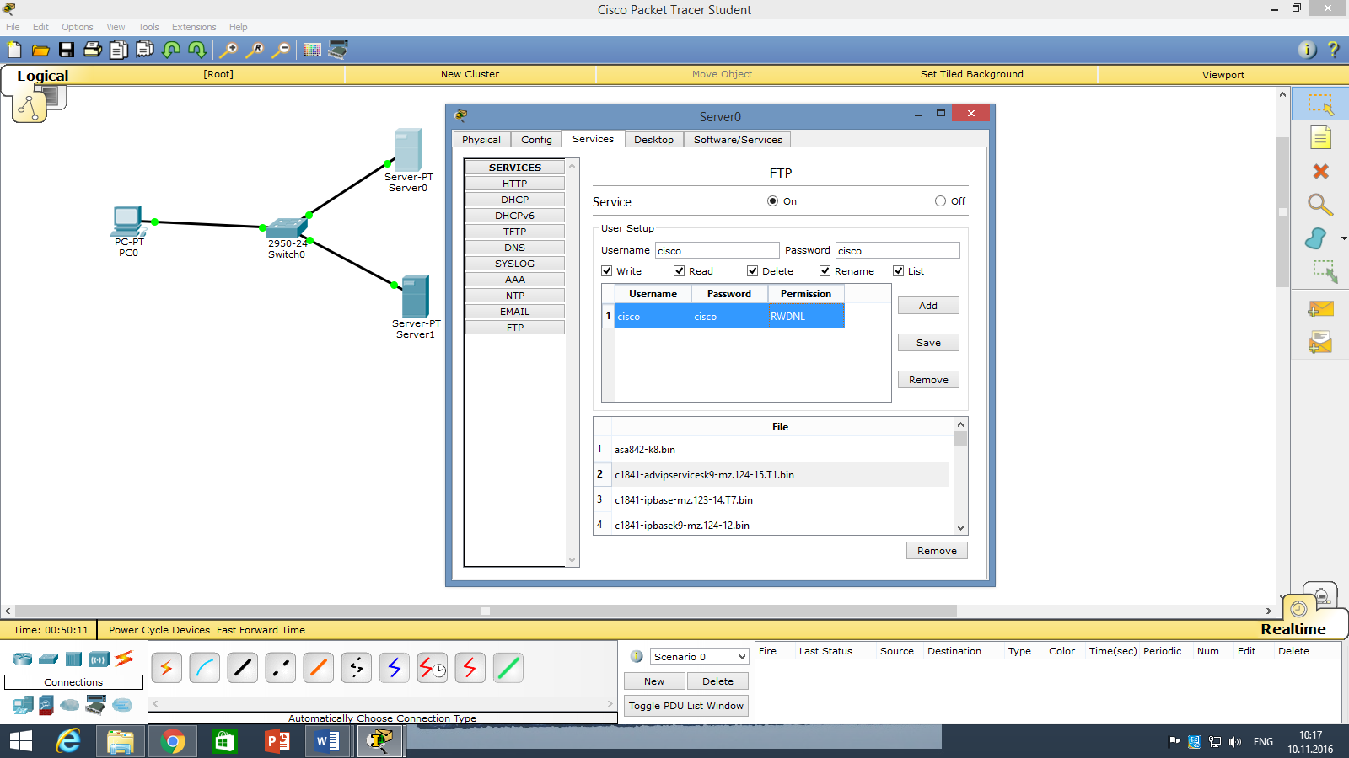

Вопрос№11: Продемонстрируйте настройку WEB сервера в Cisco Paket Tracer?

